Lớp:1906
Họ và Tên: Đỗ Hoàng Bảo Quốc

Phiếu Học Tâp CSS [20]- BIẾN ĐỔI (TRANSFORMS)
Ví dụ thực hành
Yêu cầu: Viết CSS để khi người dùng DI CHUỘT (hover) vào từng hộp, nó sẽ thực hiện một
"biến đổi" khác nhau.
Mã HTML của tôi (index.html):
HTML
<!DOCTYPE html>
<html lang="en">
<head>
<meta charset="UTF-8">
<meta name="viewport" content="width=device-width, initial-scale=1.0">
<title>Bài tập CSS 20</title>
<style>
/* --- KHÔNG SỬA PHẦN NÀY --- */
body { font-family: Arial, sans-serif; padding: 50px; }
.box {
width: 150px;
height: 150px;
background-color: #3498db;
color: white;
font-size: 20px;
display: flex;
justify-content: center;
align-items: center;
margin: 30px;
}
/* Yêu cầu 1: Di chuyển hộp sang phải 50px khi hover */
.box-1:hover {
transform: translateX(50px);
transition: transform 0.3s ease;
}

/* Yêu cầu 2: Xoay hộp 45 độ khi hover */
.box-2:hover {
transform: rotate(45deg);
transition: transform 0.3s ease;
}

/* Yêu cầu 3: Phóng to hộp lên 1.2 lần khi hover */
.box-3:hover {
transform: scale(1.2);
transition: transform 0.3s ease;
}

</style>
</head>
<body>
<div class="box box-1">Translate</div>
<div class="box box-2">Rotate</div>
<div class="box box-3">Scale</div>
</body>
</html>
Kết quả (Chụp 3 ảnh màn hình):
Vì đây là hiệu ứng :hover, bạn hãy chụp 3 ảnh: 1 ảnh khi đang hơ chuột vào Hộp 1, 1 ảnh khi
đang hơ chuột vào Hộp 2, và 1 ảnh khi đang hơ chuột vào Hộp 3.
Ảnh 1: Hơ chuột vào Hộp 1
(Dán ảnh chụp màn hình của bạn vào đây)
Ảnh 2: Hơ chuột vào Hộp 2
(Dán ảnh chụp màn hình của bạn vào đây)
Ảnh 3: Hơ chuột vào Hộp 3
(Dán ảnh chụp màn hình của bạn vào đây)
Ảnh 1: Hơ chuột vào Hộp 1 → hộp dịch sang phải 50px
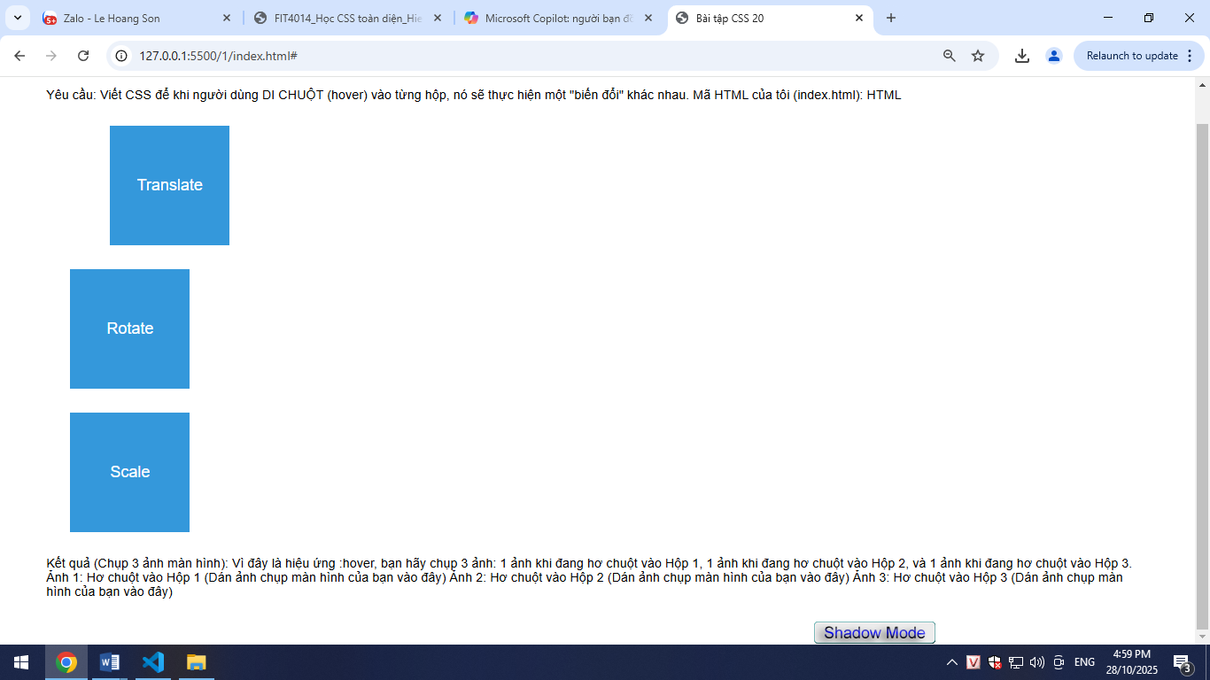
Ảnh 2: Hơ chuột vào Hộp 2 → hộp xoay nghiêng 45 đ
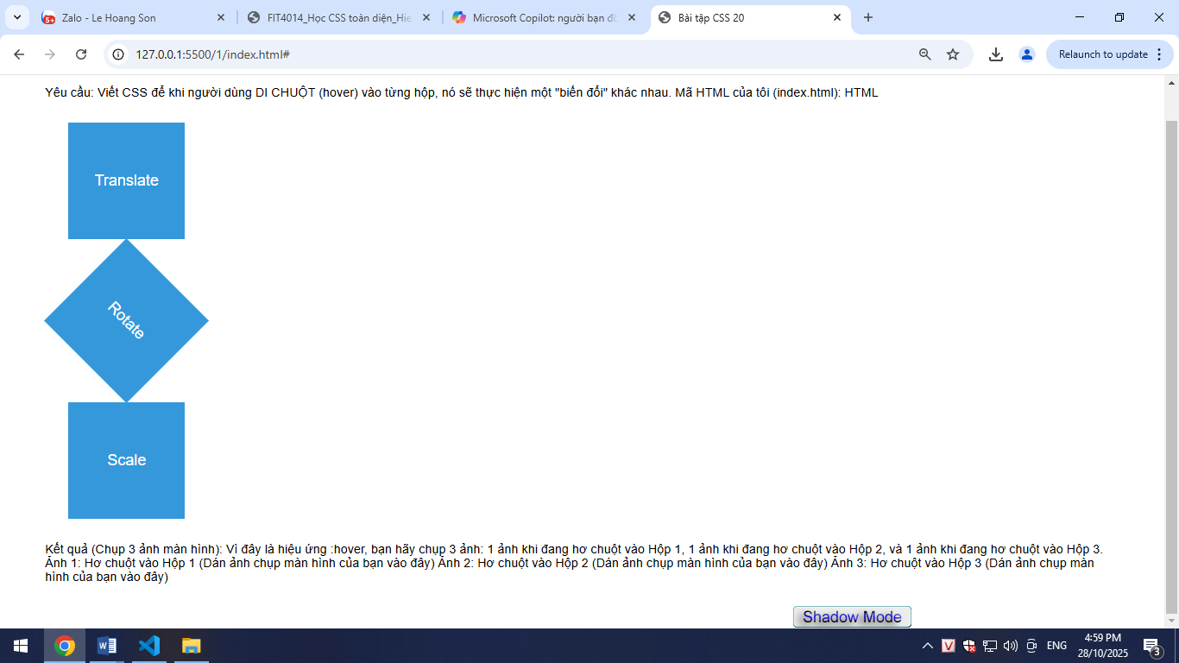
Ảnh 3: Hơ chuột vào Hộp 3 → hộp phóng to lên 1.2 lần
